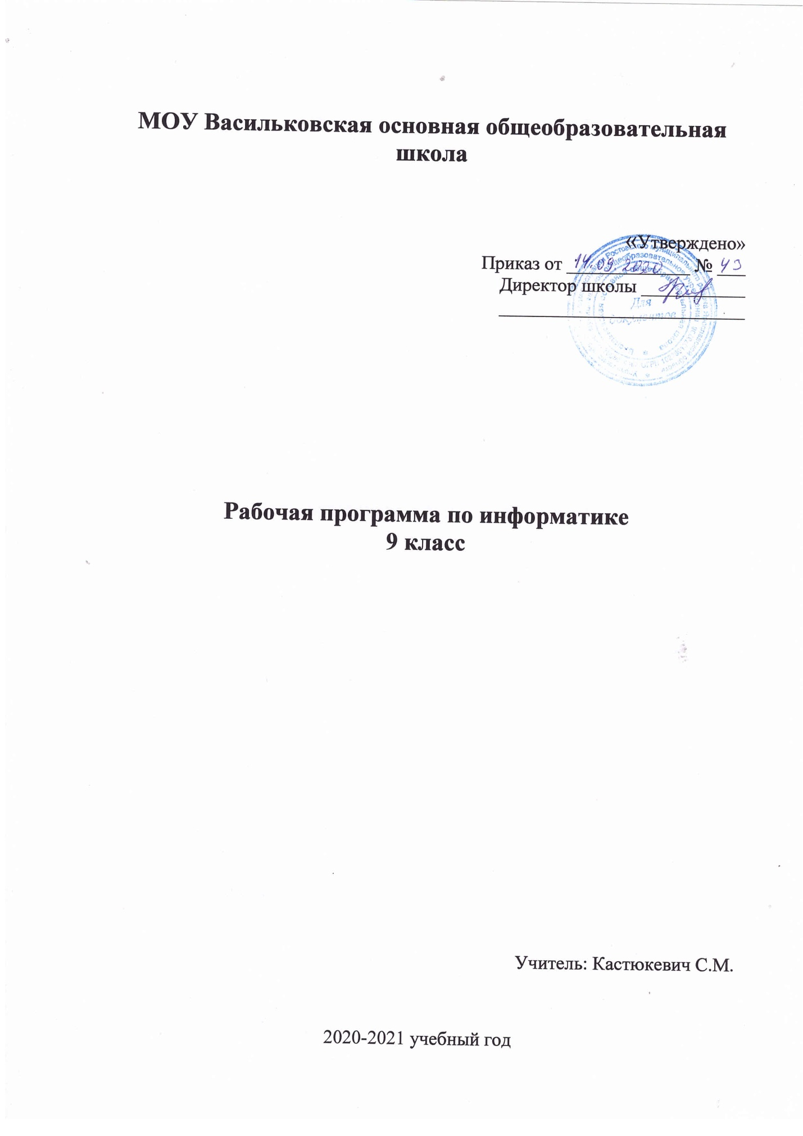

Пояснительная записка

Рабочая программа учебного курса информатики для 9 класса (далее – Рабочая программа) составлена на основе авторской программы Босовой Л.Л. «Программа по учебному предмету «Информатика» для 7–9 классов», составлена в соответствии с требованиями Федерального государственного образовательного стандарта основного общего образования (ФГОС ООО); требованиями к результатам освоения основной образовательной программы (личностным, метапредметным, предметным); основными подходами к развитию и формированию универсальных учебных действий (УУД) для основного общего образования и базисным учебным планом.
Цели программы:
- формирование целостного мировоззрения, соответствующего современномууровню развития науки и общественной практики за счет развития представлений об информации как важнейшем стратегическом ресурсе развития личности, государства, общества; понимания роли информационных процессов в современном мире;
- совершенствование общеучебных и общекультурных навыков работы с информацией в процессе систематизации и обобщения имеющихся и получения новых знаний, умений и способов деятельности в области информатики и ИКТ; развитию навыков самостоятельной учебной деятельности школьников (учебного проектирования, моделирования, исследовательской деятельности и т.д.);
- воспитание ответственного и избирательного отношения к информации с учетом правовых и этических аспектов ее распространения, воспитанию стремления к продолжению образования и созидательной деятельности с применением средств ИКТ.
Основная задача курса — сформировать готовность учащихся к активной учебной деятельности в информационной образовательной среде школы, к использованию методов информатики в других школьных предметах, подготовить учащихся к итоговой аттестации по предмету за курс основной школы и к продолжению образования в старшей школе.

Информатика – это естественнонаучная дисциплина о закономерностях протекания информационных процессов в системах различной природы, а также о методах и средствах их автоматизации.
Многие положения, развиваемые информатикой, рассматриваются как основа создания и использования информационных и коммуникационных технологий — одного из наиболее значимых технологических достижений современной цивилизации. Вместе с математикой, физикой, химией, биологией курс информатики закладывает основы естественнонаучного мировоззрения.
Информатика имеет большое и все возрастающее число междисциплинарных связей, причем как на уровне понятийного аппарата, так и на уровне инструментария. Многие предметные знания и способы деятельности (включая использование средств ИКТ), освоенные обучающимися на базе информатики, находят применение как в рамках образовательного процесса при изучении других предметных областей, так и в иных жизненных ситуациях, становятся значимыми для формирования качеств личности, т. е. ориентированы на формирование метапредметных и личностных результатов. На протяжении всего периода становления школьной информатики в ней накапливался опыт формирования образовательных результатов, которые в настоящее время принято называть современными образовательными результатами.
Одной из основных черт нашего времени является всевозрастающая изменчивость окружающего мира. В этих условиях велика роль фундаментального образования, обеспечивающего профессиональную мобильность человека, готовность его к освоению новых технологий, в том числе, информационных. Необходимость подготовки личности к быстро наступающим переменам в обществе требует развития разнообразных форм мышления, формирования у учащихся умений организации собственной учебной деятельности, их ориентации на деятельностную жизненную позицию.
В содержании курса информатики основной школы целесообразно сделать акцент на изучении фундаментальных основ информатики, формировании информационной культуры, развитии алгоритмического мышления, реализовать в полной мере общеобразовательный потенциал этого курса.
Для реализации Рабочей программы используется учебно-методический комплект, включающий:
- учебник (Босова Л.Л., А.Ю.Босова.Информатика для 9 класса. М.:Бином. Лаборатория знаний 2018 г.)
- рабочая тетрадь Информатика и ИКТ для 9 класса Л.Л.Босова, А.Ю.БосоваМ.:Бином. Лаборатория знаний 2017 г.
Рабочая программа рассчитана на изучение базового курса информатики учащимися 7 — 9 классов в течение 105 часов (из расчета 1 час в неделю в 7 классе, в 8 и 9 классах).

Личностные, метапредметные и предметные результаты
освоения информатики.
Личностные результаты – это сформировавшаяся в образовательном процессе система ценностных отношений учащихся к себе, другим участникам образовательного процесса, самому образовательному процессу, объектам познания, результатам образовательной деятельности. Основными личностными результатами, формируемыми при изучении информатики в основной школе, являются:
наличие представлений об информации как важнейшем стратегическом ресурсе развития личности, государства, общества;
понимание роли информационных процессов в современном мире;
владение первичными навыками анализа и критичной оценки получаемой информации;
ответственное отношение к информации с учетом правовых и этических аспектов ее распространения;
развитие чувства личной ответственности за качество окружающей информационной среды;
способность увязать учебное содержание с собственным жизненным опытом, понять значимость подготовки в области информатики и ИКТ в условиях развития информационного общества;
готовность к повышению своего образовательного уровня и продолжению обучения с использованием средств и методов информатики и ИКТ;
способность и готовность к общению и сотрудничеству со сверстниками и взрослыми в процессе образовательной, общественно-полезной, учебно-исследовательской, творческой деятельности;
способность и готовность к принятию ценностей здорового образа жизни за счет знания основных гигиенических, эргономических и технических условий безопасной эксплуатации средств ИКТ.
Метапредметные результаты – освоенные обучающимися на базе одного, нескольких или всех учебных предметов способы деятельности, применимые как в рамках образовательного процесса, так и в других жизненных ситуациях. Основными метапредметными результатами, формируемыми при изучении информатики в основной школе, являются:
владение общепредметными понятиями «объект», «система», «модель», «алгоритм», «исполнитель» и др.;
владение информационно-логическими умениями: определять понятия, создавать обобщения, устанавливать аналогии, классифицировать, самостоятельно выбирать основания и критерии для классификации, устанавливать причинно-следственные связи, строить логическое рассуждение, умозаключение (индуктивное, дедуктивное и по аналогии) и делать выводы;
владение умениями самостоятельно планировать пути достижения целей; соотносить свои действия с планируемыми результатами, осуществлять контроль своей деятельности, определять способы действий в рамках предложенных условий, корректировать свои действия в соответствии с изменяющейся ситуацией; оценивать правильность выполнения учебной задачи;
владение основами самоконтроля, самооценки, принятия решений и осуществления осознанного выбора в учебной и познавательной деятельности;
владение основными универсальными умениями информационного характера: постановка и формулирование проблемы; поиск и выделение необходимой информации, применение методов информационного поиска; структурирование и визуализация информации; выбор наиболее эффективных способов решения задач в зависимости от конкретных условий; самостоятельное создание алгоритмов деятельности при решении проблем творческого и поискового характера;
владение информационным моделированием как основным методом приобретения знаний: умение преобразовывать объект из чувственной формы в пространственно-графическую или знаково-символическую модель; умение строить разнообразные информационные структуры для описания объектов; умение «читать» таблицы, графики, диаграммы, схемы и т.д., самостоятельно перекодировать информацию из одной знаковой системы в другую; умение выбирать форму представления информации в зависимости от стоящей задачи, проверять адекватность модели объекту и цели моделирования;
ИКТ-компетентность – широкий спектр умений и навыков использования средств информационных и коммуникационных технологий для сбора, хранения, преобразования и передачи различных видов информации, навыки создания личного информационного пространства (обращение с устройствами ИКТ; фиксация изображений и звуков; создание письменных сообщений; создание графических объектов; создание музыкальных и звуковых сообщений; создание, восприятие и использование гипермедиасообщений; коммуникация и социальное взаимодействие; поиск и организация хранения информации; анализ информации).
Предметные результаты включают в себя: освоенные обучающимися в ходе изучения учебного предмета умения специфические для данной предметной области, виды деятельности по получению нового знания в рамках учебного предмета, его преобразованию и применению в учебных, учебно-проектных и социально-проектных ситуациях, формирование научного типа мышления, научных представлений о ключевых теориях, типах и видах отношений, владение научной терминологией, ключевыми понятиями, методами и приемами. В соответствии с федеральным государственным образовательным стандартом общего образования основные предметные результаты изучения информатики в основной школе отражают:
формирование информационной и алгоритмической культуры; формирование представления о компьютере как универсальном устройстве обработки информации; развитие основных навыков и умений использования компьютерных устройств;
формирование представления об основных изучаемых понятиях: информация, алгоритм, модель – и их свойствах;
развитие алгоритмического мышления, необходимого для профессиональной деятельности в современном обществе; развитие умений составить и записать алгоритм для конкретного исполнителя; формирование знаний об алгоритмических конструкциях, логических значениях и операциях; знакомство с одним из языков программирования и основными алгоритмическими структурами — линейной, условной и циклической;
формирование умений формализации и структурирования информации, умения выбирать способ представления данных в соответствии с поставленной задачей — таблицы, схемы, графики, диаграммы, с использованием соответствующих программных средств обработки данных;
формирование навыков и умений безопасного и целесообразного поведения при работе с компьютерными программами и в Интернете, умения соблюдать нормы информационной этики и права.

Учебно - тематический план.

№  темы | Название темы | Всего часов | В том числе, час
 |  |  | теория | практика | контроль
1 | Моделирование и формализация | 9 | 6 | 3
2 | Алгоритмизация и программирование | 8 | 2 | 6
3 | Обработка числовой информации | 6 | 2 | 4
4 | Коммуникационные технологии | 10 | 6 | 4
5 | Резерв | 1 | - | - | 1
 | Итого: | 34 | 16 | 17 | 1

Содержание учебного курса.

Тема 1. Моделирование и формализация (9 ч)
Понятия натурной и информационной моделей. Виды информационных моделей (словесное описание, таблица, график, диаграмма, формула, чертёж, граф, дерево, список и др.) и их назначение. Модели в математике, физике, литературе, биологии и т.д. Использование моделей в практической деятельности. Оценка адекватности модели моделируемому объекту и целям моделирования. Компьютерное моделирование. Примеры использования компьютерных моделей при решении научно-технических задач. Реляционные базы данных Основные понятия, типы данных, системы управления базами данных и принципы работы с ними. Ввод и редактирование записей. Поиск, удаление и сортировка данных.
Аналитическая деятельность:
•осуществлять системный анализ объекта, выделять среди его свойств существенные свойства с точки зрения целей моделирования;
•оценивать адекватность модели моделируемому объекту и целям моделирования;
•определять вид информационной модели в зависимости от стоящей задачи;
•анализировать пользовательский интерфейс используемого программного средства;
•определять условия и возможности применения программного средства для решения типовых задач;
- выявлять общее и отличия в разных программных продуктах, предназначенных для решения одного класса задач.
Практическая деятельность:
•строить и интерпретировать различные информационные модели (таблицы, диаграммы, графы, схемы, блок-схемы алгоритмов);
•преобразовывать объект из одной формы представления информации в другую с минимальными потерями в полноте информации;
•исследовать с помощью информационных моделей объекты в соответствии с поставленной задачей;
•работать с готовыми компьютерными моделями из различных предметных областей;
•создавать однотабличные базы данных;
•осуществлять поиск записей в готовой базе данных;
•осуществлять сортировку записей в готовой базе данных.
Тема 2. Алгоритмизация и программирование (8 ч)
Этапы решения задачи на компьютере. Конструирование алгоритмов: разбиение задачи на подзадачи, понятие вспомогательного алгоритма. Вызов вспомогательных алгоритмов. Рекурсия. Управление, управляющая и управляемая системы, прямая и обратная связь. Управление в живой природе, обществе и технике.
Аналитическая деятельность:
•выделять этапы решения задачи на компьютере;
•осуществлять разбиение исходной задачи на подзадачи;
•сравнивать различные алгоритмы решения одной задачи.
Практическая деятельность:
•исполнять готовые алгоритмы для конкретных исходных данных;
•разрабатывать программы, содержащие подпрограмму;
•разрабатывать программы для обработки одномерного массива:
◦(нахождение минимального (максимального) значения в данном массиве;
◦подсчёт количества элементов массива, удовлетворяющих некоторому условию;
◦нахождение суммы всех элементов массива;
◦нахождение количества и суммы всех четных элементов в массиве;
◦сортировка элементов массива и пр.).
Тема 3. Обработка числовой информации (6 ч)
Электронные таблицы. Использование формул. Относительные, абсолютные и смешанные ссылки. Выполнение расчётов. Построение графиков и диаграмм. Понятие о сортировке (упорядочивании) данных.
Аналитическая деятельность:
•анализировать пользовательский интерфейс используемого программного средства;
•определять условия и возможности применения программного средства для решения типовых задач;
•выявлять общее и отличия в разных программных продуктах, предназначенных для решения одного класса задач.
Практическая деятельность:
•создавать электронные таблицы, выполнять в них расчёты по встроенным и вводимым пользователем формулам;
•строить диаграммы и графики в электронных таблицах.

Тема 4. Коммуникационные технологии (10 ч)
Локальные и глобальные компьютерные сети. Интернет. Скорость передачи информации. Пропускная способность канала. Передача информации в современных системах связи. Взаимодействие на основе компьютерных сетей: электронная почта, чат, форум, телеконференция, сайт. Информационные ресурсы компьютерных сетей: Всемирная паутина, файловые архивы. Технологии создания сайта. Содержание и структура сайта. Оформление сайта. Размещение сайта в Интернете. Базовые представления о правовых и этических аспектах использования компьютерных программ и работы в сети Интернет.способно
Аналитическая деятельность:
•выявлять общие черты и отличия способов взаимодействия на основе компьютерных сетей;
•анализировать доменные имена компьютеров и адреса документов в Интернете;
•приводить примеры ситуаций, в которых требуется поиск информации;
- анализировать и сопоставлять различные источники информации, оценивать достоверность найденной информации;
•распознавать потенциальные угрозы и вредные воздействия, связанные с ИКТ; оценивать предлагаемые пути их устранения.
Практическая деятельность:

•осуществлять взаимодействие посредством электронной почты, чата, форума;
•определять минимальное время, необходимое для передачи известного объёма данных по каналу связи с известными характеристиками;
•проводить поиск информации в сети Интернет по запросам с использованием логических операций;
•создавать с использованием конструкторов (шаблонов) комплексные информационные объекты в виде веб-страницы, включающей графические объекты.

Резерв (1 час)

Календарно - тематическое планирование

№  урока | Тема урока | Количество часов | Дата проведения |  | Примечание | Оборудование, используемое на уроке
 |  |  | По плану | По факту
1. | Цели изучения курса информатики и ИКТ. Техника безопасности и организация рабочего места. | 1
Тема: Моделирование и формализация (9 часов)
2. | Моделирование как метод познания | 1
3. | Знаковые модели | 1
4. | Графические модели | 1
5. | Табличные модели | 1
6. | База данных как модель предметной области. Реляционные базы данных. | 1
7. | Система управления базами данных | 1
8. | Создание базы данных. Запросы на выборку данных | 1
9. | Обобщение и систематизация основных понятий темы «Моделирование и формализация». Проверочная работа | 1
Тема: Алгоритмизация и программирование (8 часов)
10. | Решение задач на компьютере | 1
11. | Одномерные массивы целых чисел. Описание, заполнение, вывод массива. | 1
12. | Вычисление суммы элементов массива | 1
13. | Последовательный поиск в массиве | 1
14. | Сортировка массива | 1
15. | Конструирование алгоритмов | 1
16. | Запись вспомогательных алгоритмов на языке Паскаль | 1
17. | Алгоритмы управления. Обобщение и систематизация основных понятий темы «Алгоритмизация и программирование». Проверочная работа | 1
Тема: Обработка числовой информации (6 часов)
18. | Интерфейс электронных таблиц. Данные в ячейках таблицы. Основные режимы работы. | 1
19. | Организация вычислений. Относительные, абсолютные и смешанные ссылки. | 1
20. | Встроенные функции. Логические функции. | 1
21. | Сортировка и поиск данных. | 1
22. | Построение диаграмм и графиков. | 1
23. | Обобщение и систематизация основных понятий главы «Обработка числовой информации в электронных таблицах». Проверочная работа. | 1
Тема: Коммуникационные технологии (10 часов)
24. | Локальные и глобальные компьютерные сети | 1
25. | Как устроен Интернет. IP-адрес компьютера | 1
26. | Доменная система имён. Протоколы передачи данных. | 1
27. | Всемирная паутина. Файловые архивы. | 1
28. | Электронная почта. Сетевое коллективное взаимодействие. Сетевой этикет. | 1
29. | Технологии создания сайта. | 1
30. | Содержание и структура сайта. | 1
31. | Оформление сайта. | 1
32. | Размещение сайта в Интернете. | 1
33. | Обобщение и систематизация основных понятий главы «Коммуникационные технологии». Проверочная работа. | 1
Итоговое повторение (1 час)
34. | Основные понятия курса. Итоговое тестирование. | 1

Учебно - методические средства обучения:

1. Учебник Босова Л.Л., А.Ю.Босова. Информатика для 9 класса. М.:Бином. Лаборатория знаний 2018 г.
2. Рабочая тетрадь Информатика и ИКТ для 9 класса Л.Л.Босова, А.Ю.БосоваМ.:Бином. Лаборатория знаний 2017 г.
3. Авторская программа Босова Л.Л. «Программа по учебному предмету «Информатика» для 7–9 классов», 2015
4. www. edu - "Российское образование" Федеральный портал. http://www.school.edu.ru/
5. www. school.edu - "Российский общеобразовательный портал".
6. www.school-collection.edu.ru Единая коллекция цифровых образовательных ресурсов
7. www.it-n.ru"Сеть творческих учителей"
8. www .festival.1september.ru Фестиваль педагогических идей "Открытый урок"

